ASSUNTO :. SOLICITO AO EXMO SENHOR PREFEITO MUNICIPAL CARLOS NELSON BUENO, PARA QUE JUNTO AO DEPARTAMENTO COMPETENTE REALIZE LIMPEZA DE VEGETAÇÃO ALTA E REPAROS NECESSÁRIOS NA RUA RUBENS DA SILVA TAVEIRA, NO BAIRRO PARQUE DO ESTADO II.
DESPACHO

SALA DAS SESSÕES ____/____/____

PRESIDENTE DA MESA

INDICAÇÃO Nº DE 2012

SENHOR PRESIDENTE,
SENHORES VEREADORES,

Indico ao Exmo Senhor Prefeito Municipal Carlos Nelson Bueno, para que junto ao Departamento competente, faça a limpeza de vegetação alta na Rua Rubens da Silva Taveira, do Bairro Parque do Estado II. Aproveitando e fazendo os reparos necessários no local.

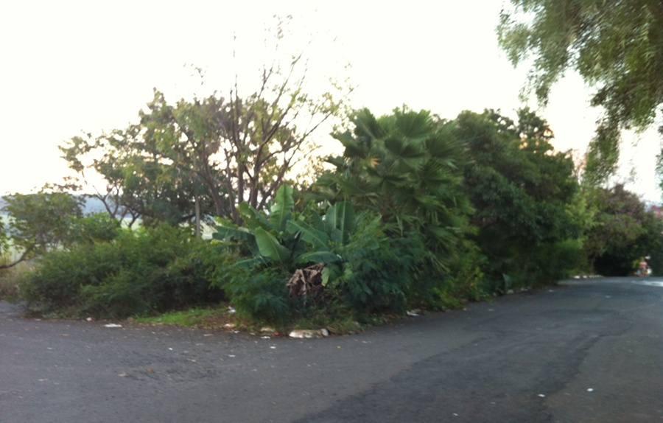

SALA DAS SESSÕES “VEREADOR SANTO RÓTOLLI”, EM 15 DE JUNHO DE 2012.

VEREADOR LUÍS ROBERTO TAVARES

